1.4.3 新建商品房房源信息采集——256

# 一、业务概述

房地产开发企业取得预售许可证后，申报预售许可证所列房源信息，进行新建商品房房源信息采集。

# 二、办理流程

即时办结。

# 三、功能路径

1.【我要办税】-【综合信息报告】-【税源信息报告】-【新建商品房房源信息采集】。

2.通过消息提醒进入。

3.通过首页搜索栏输入关键字搜索。

# 四、操作步骤

1.登录新电子税局，点击【我要办税】-【综合信息报告】-【税源信息报告】-【新建商品房房源信息采集】功能菜单。

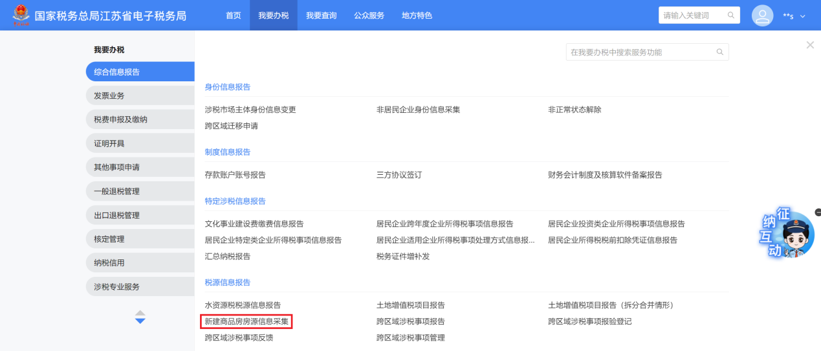

2.跳转至新建商品房房源信息采集界面。

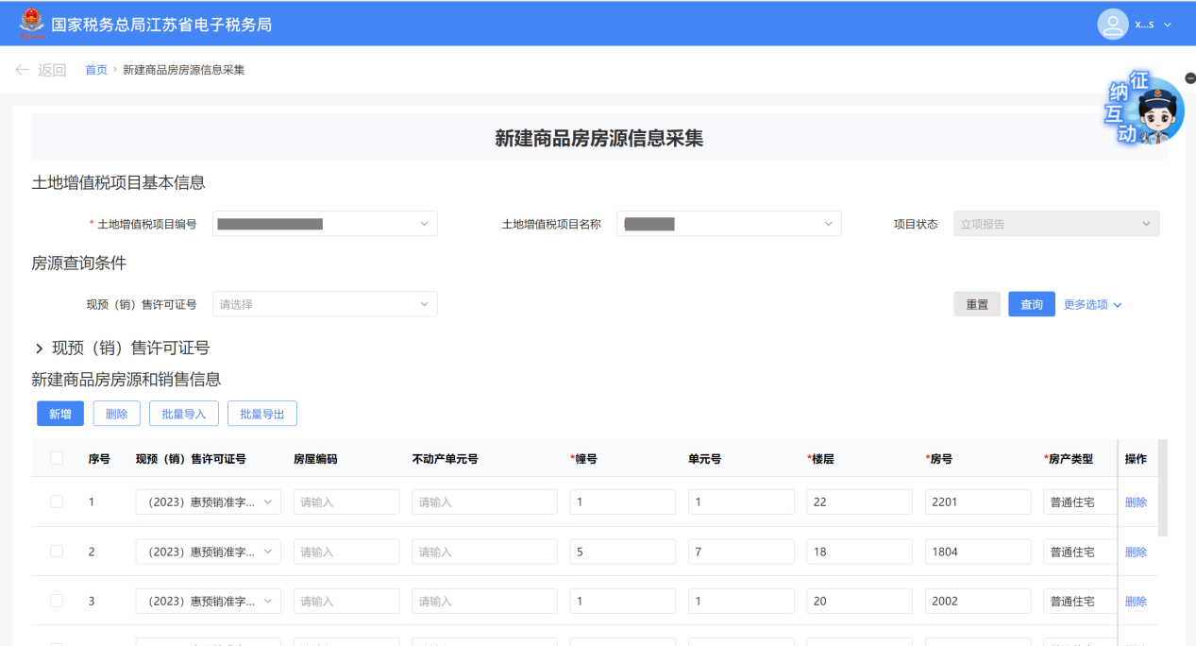

3.系统默认带出【土地增值税项目名称】和土地增值税项目编号，可点击【土地增值税项目名称】可下拉框选择项目名称，可点击【现预（销）售许可证编号】下拉框筛选。

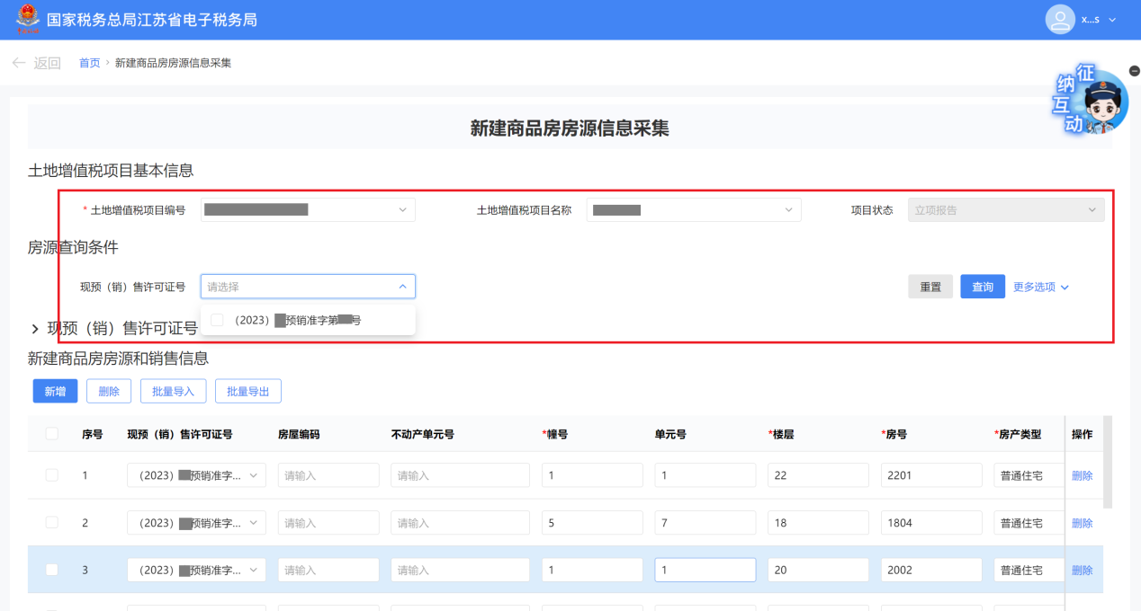

4.点击【查询】，此时新建商品房房源和销售信息栏可以带出所选筛选条件的房源信息以及销售信息。

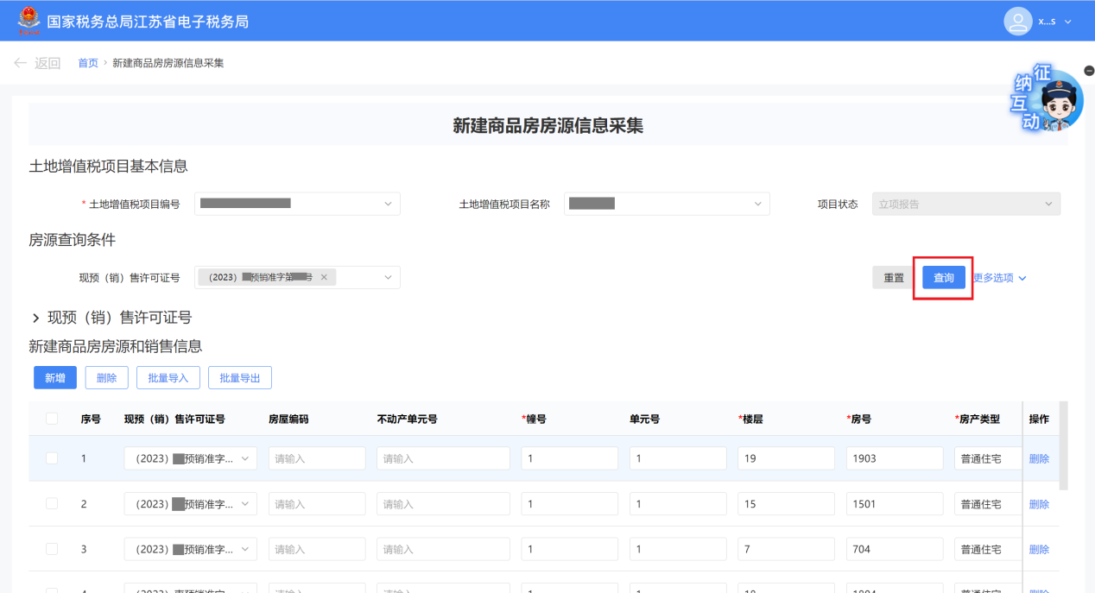

5.新建商品房房源和销售信息采集。

（1）手动新增，具体步骤如下：

1）点击【新增】。

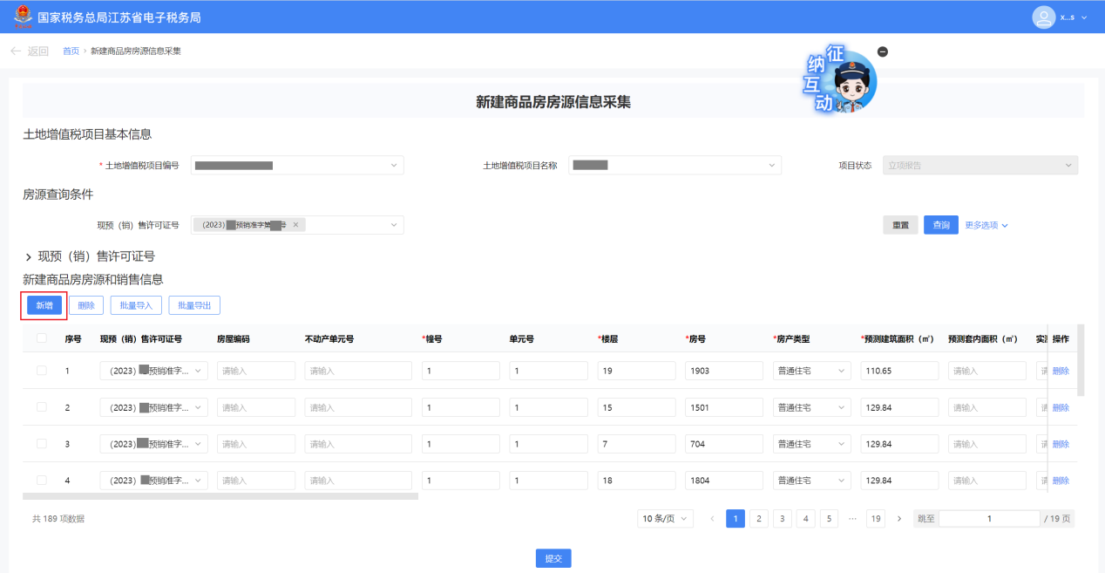

2）录入现预（销）售许可证编号、房屋编码等信息和新增房源信息对应的销售信息。

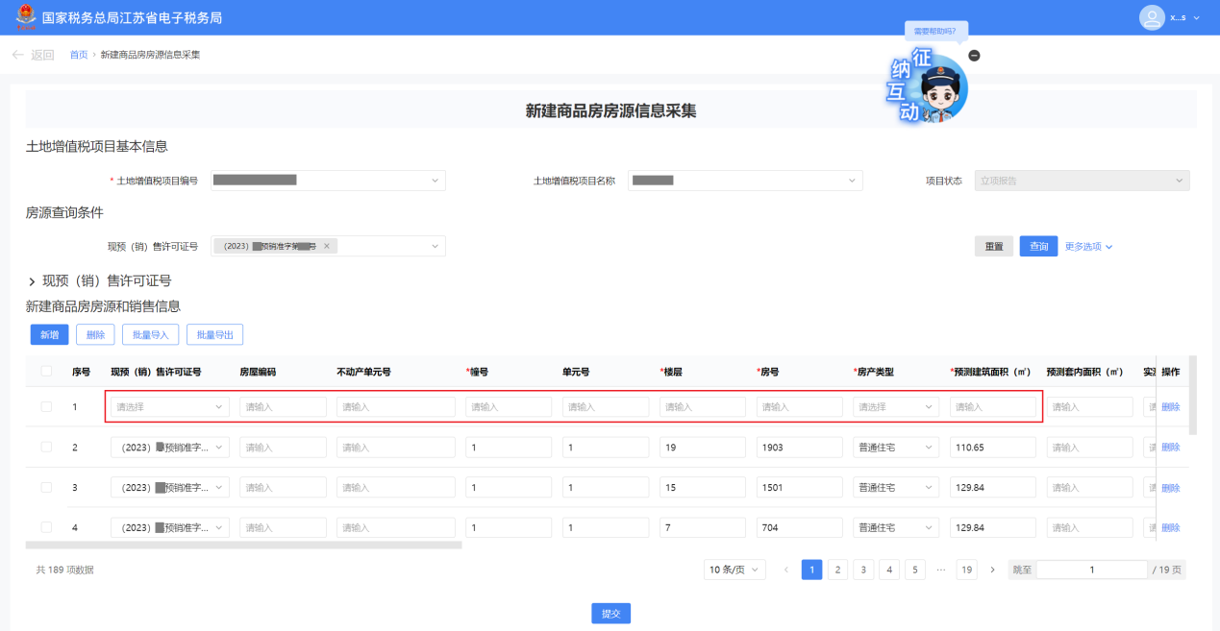

3）勾选需要采集的房源和销售信息（可多选），点击【提交】。

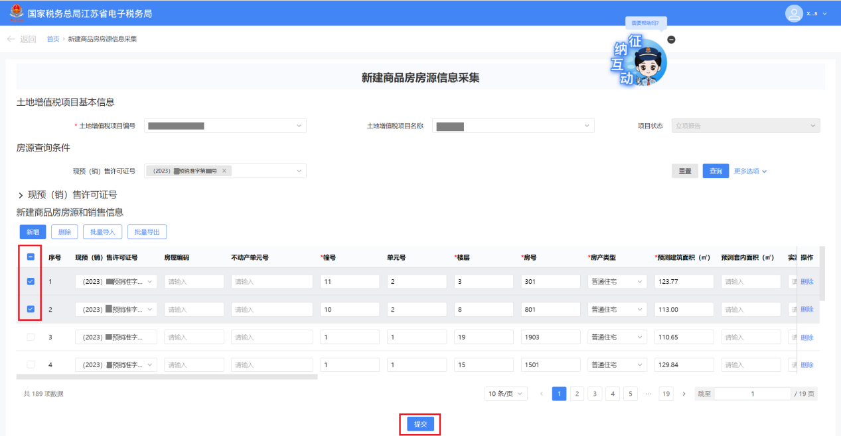

4）系统提示“新建商品房房源信息采集成功”，保存成功。

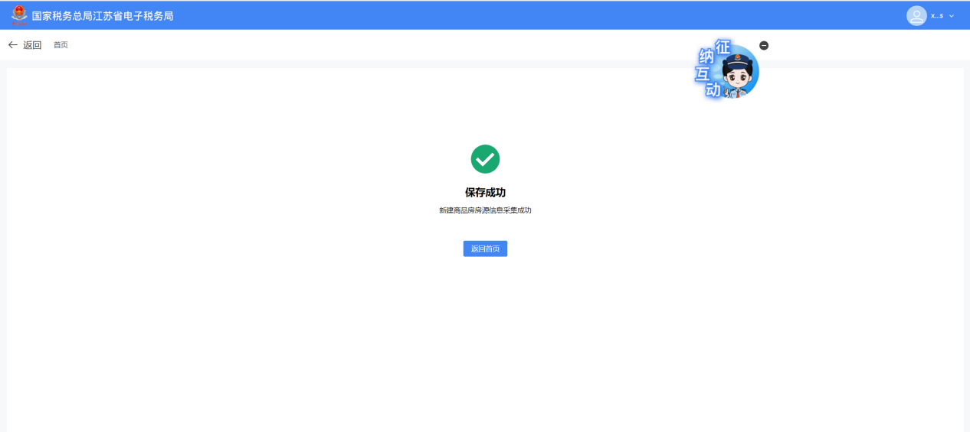

（2）批量导入。可将需采集的房源信息和对应的销售信息同时导入。

1）点击【批量导入】。

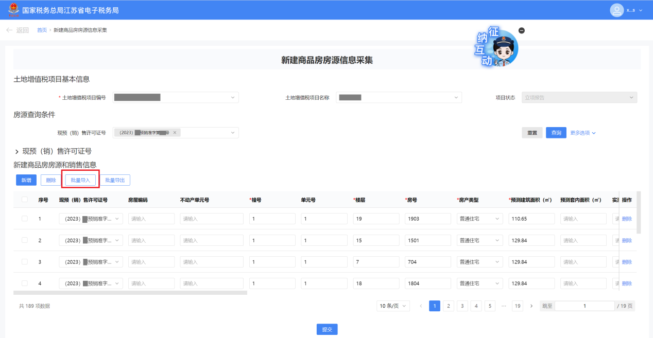

2）点击【下载模板】可以在模板文件中填入需要采集的房源信息和对应的销售信息。

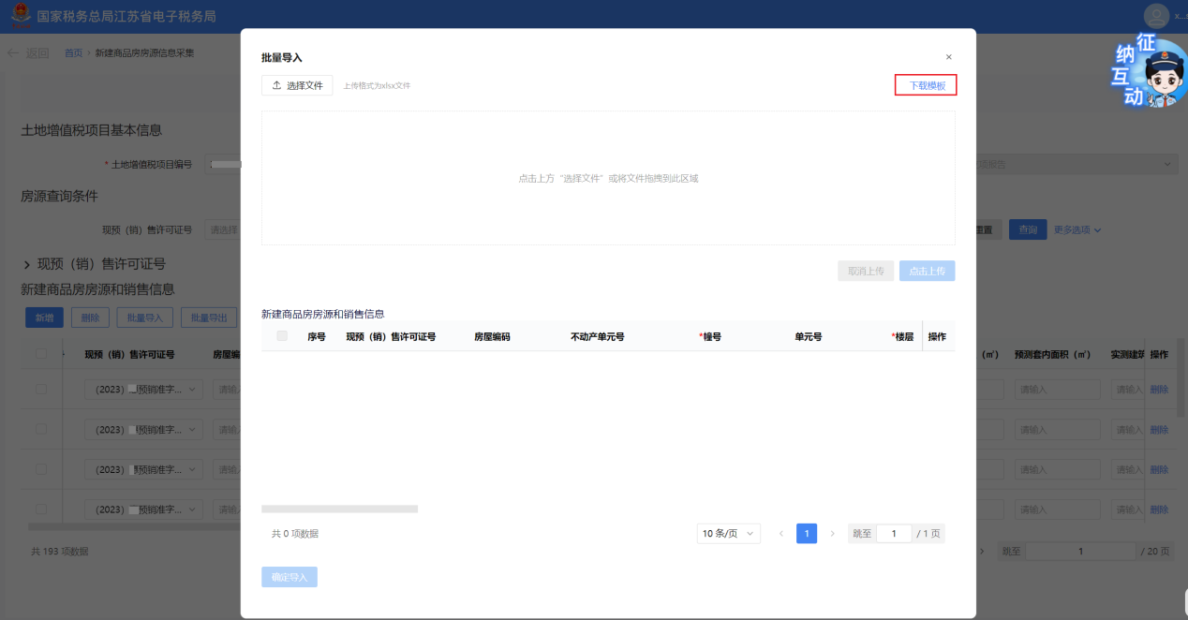

3）导入房源信息文件。

①点击【选择文件】或直接拖拽文件至指定区域导入文件。

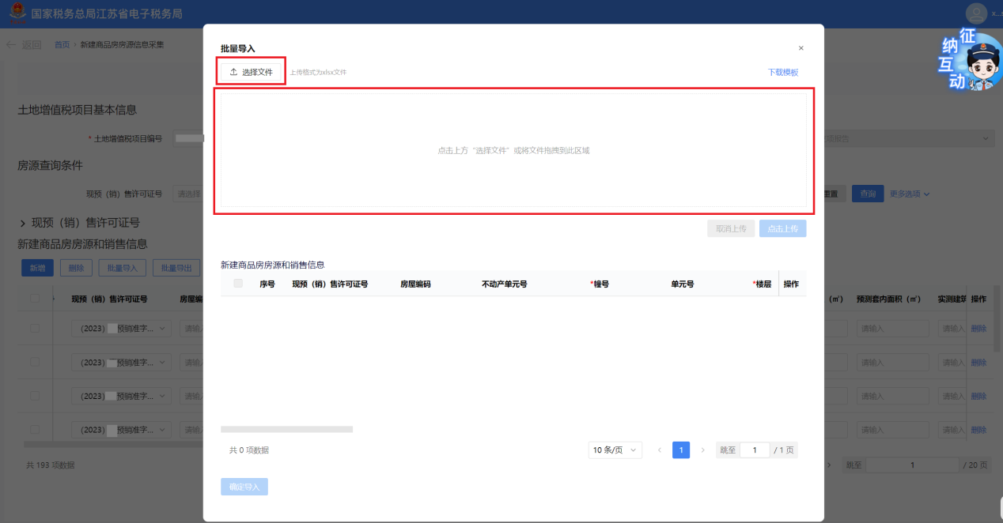

②若导入文件选择错误，可点击【重新选择】上传正确文件替换误传文件，或直接点击【删除】后重新导入文件。

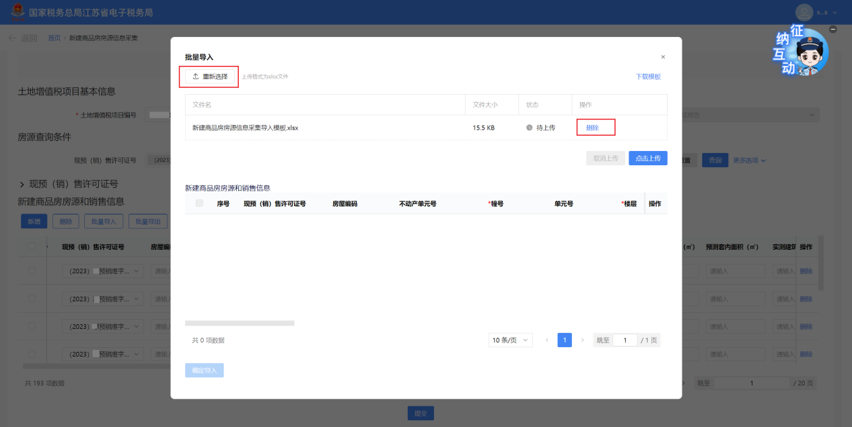

4）点击【点击上传】上传导入文件。

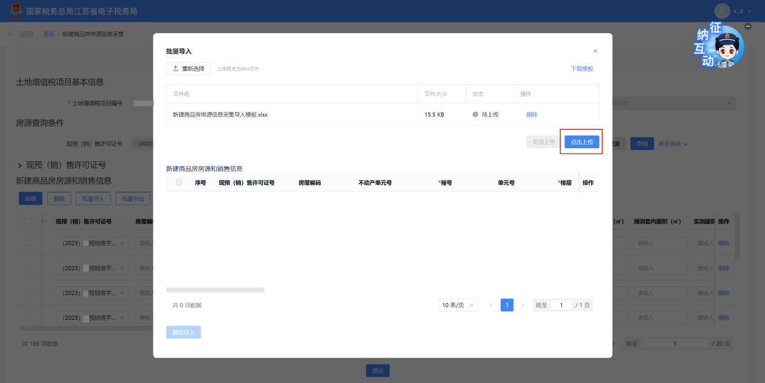

5）上传成功后，系统在批量导入界面显示上传文件中的房源信息（若需要改动房源或销售信息可手动修改），勾选房源和销售信息并点击【确定导入】。

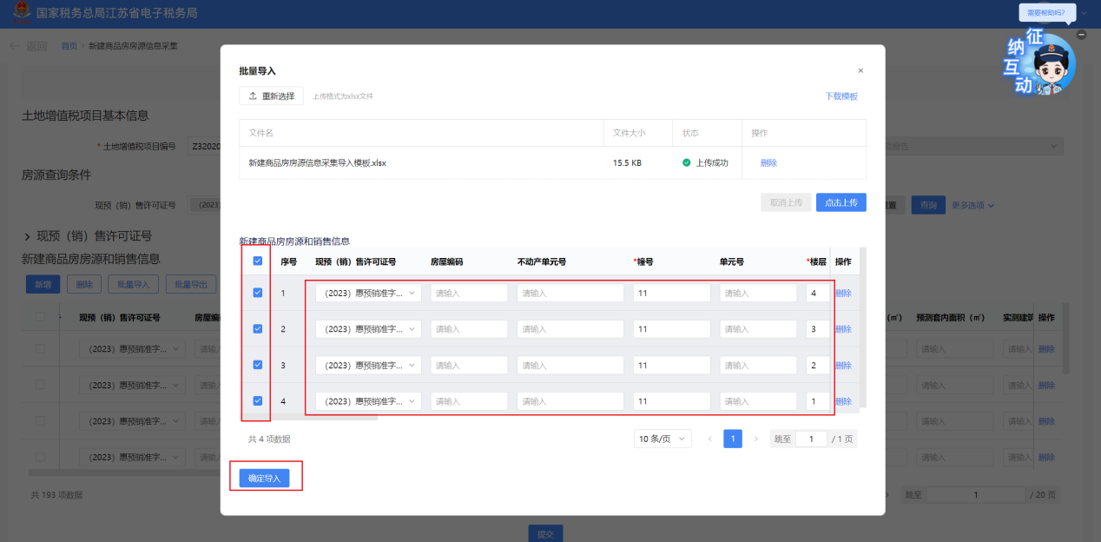

6）系统返回新建商品房房源信息采集界面，展示导入信息，勾选后点击【提交】。

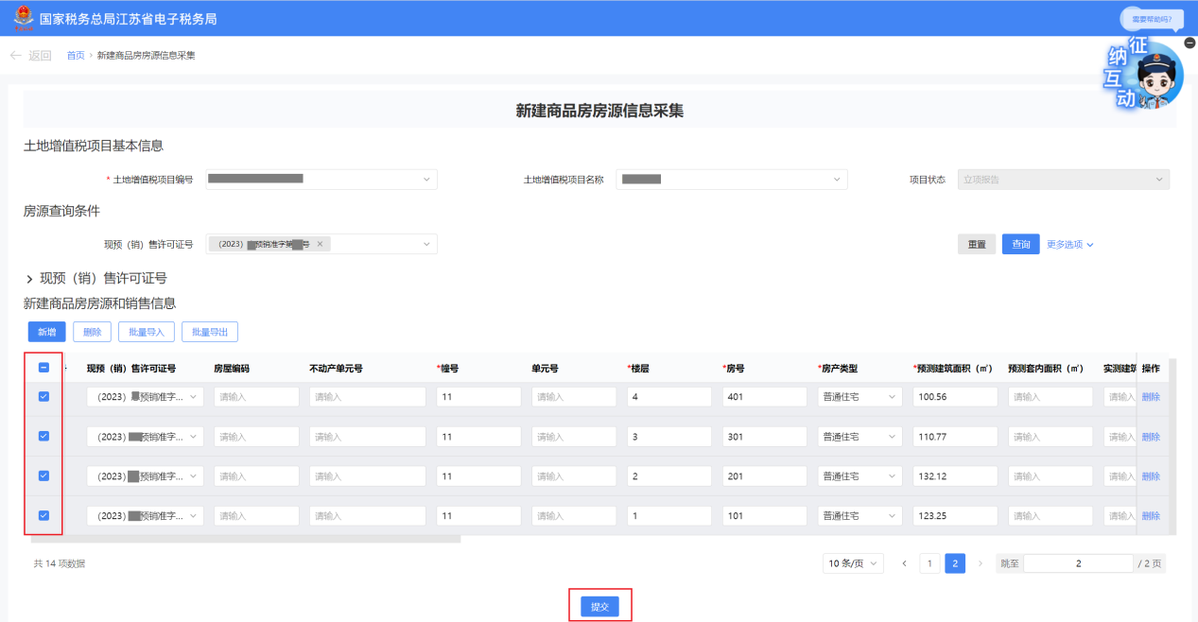

7）系统提示“新建商品房房源信息采集成功”，保存成功。

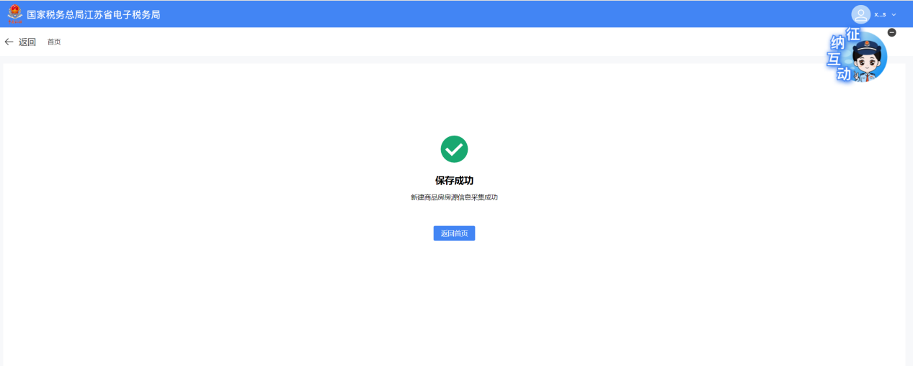

6.批量导出房源信息，勾选需要导出的房源信息，点击【批量导出】完成导出。

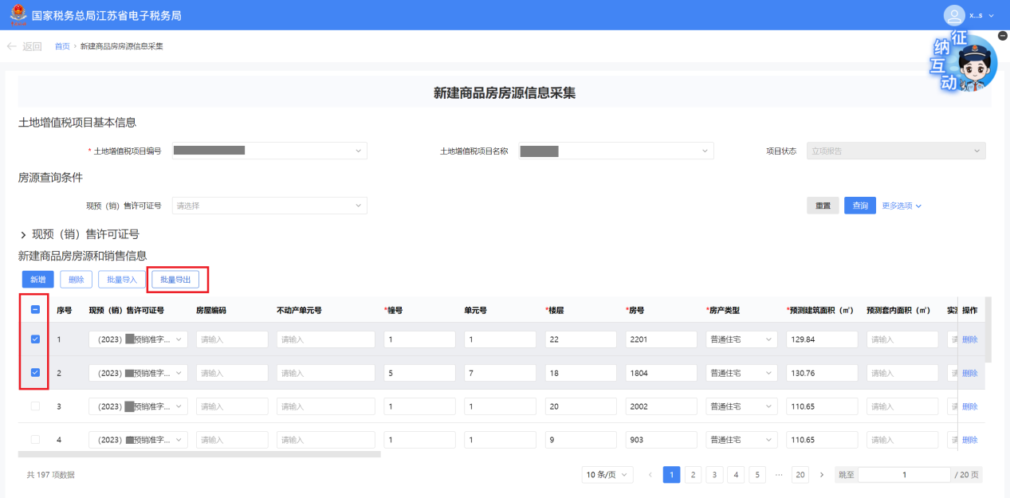

7.删除房源信息。

1）单条信息删除。

点击房源信息对应的【删除】，系统弹出提示窗口“确认删除吗？”，点击【确定】完成该条信息删除。

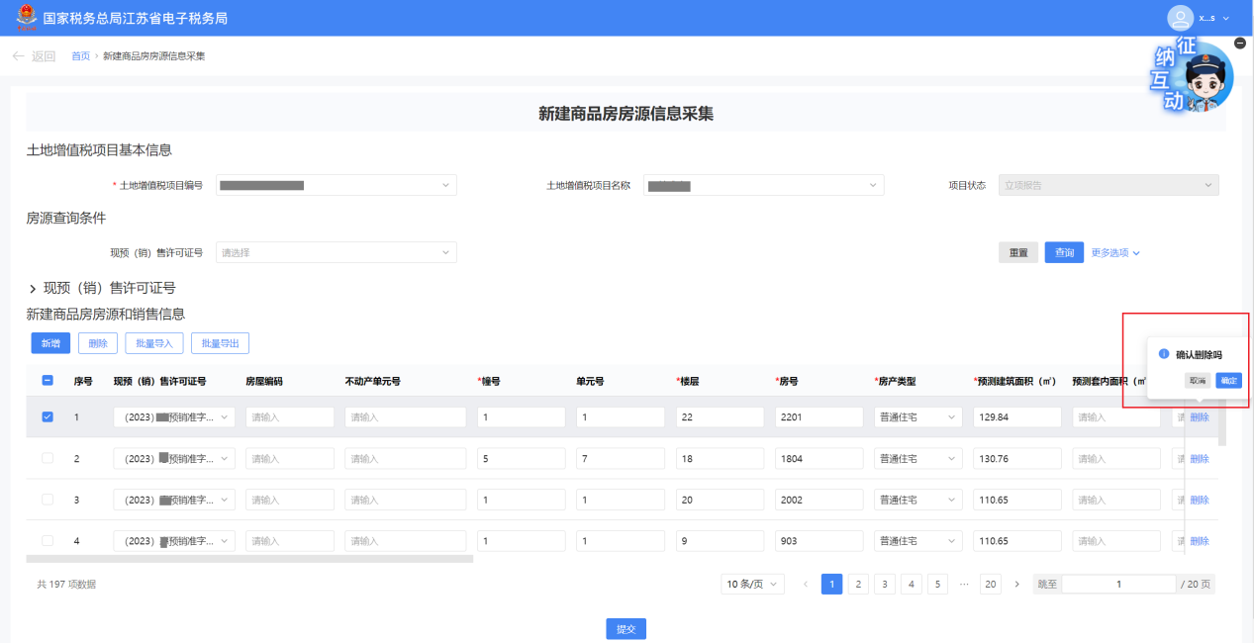

2）单条或多条信息批量删除。

①勾选需要删除的房源信息（可多选），点击【删除】。

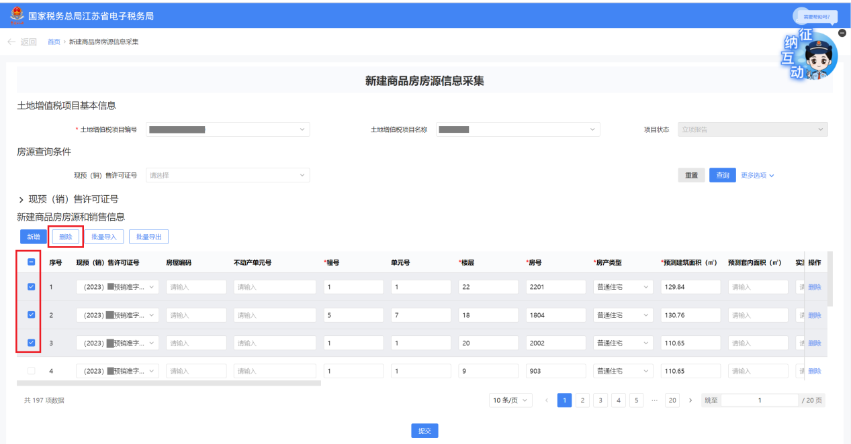

②完成删除，系统提示“删除成功”，点击【确定】关闭弹窗并刷新。

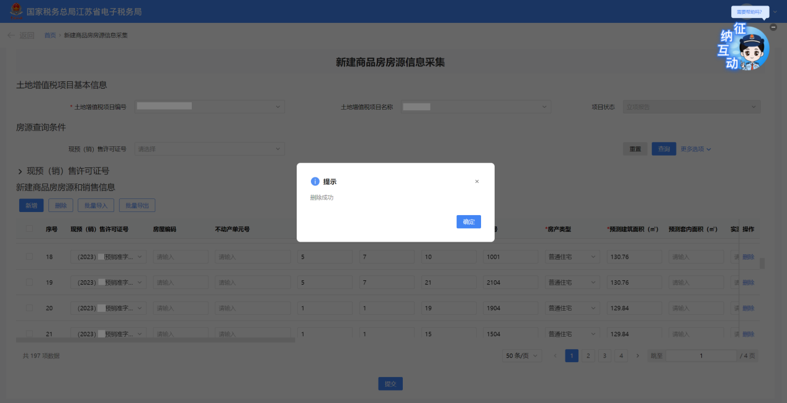

# 五、报送资料

税务机关要求的其他资料。

# 六、注意事项

1.纳税人对报送材料的真实性和合法性承担责任。

2.纳税人通过批量导入了房源信息（未填报销售信息），再次批量导入销售信息，会新增房源信息，建议在原房源信息上进行修改。

# 七、常见问题

1.销售信息会与房源信息同步新增或删除吗？

答：新增、修改、提交房源信息时，会同步变动对应的销售信息。